Московский Авиационный Институт
(Национальный Исследовательский Университет)

Факультет прикладной математики и физики.
Кафедра вычислительной математики и программирования.

Лабораторная работа №5
по курсу «Нейроинформатика»
Динамические сети.

VII семестр.

Студент Баскаков О.А.
Группа 08-406
Номер в списке 2
Преподаватели: Тюменцев Ю. В. и
Козлов Д. С.

Москва, 2011.

Постановка задачи
Целью работы является исследование свойств некоторых динамических нейронных сетей, алгоритмов обучения, а также применение сетей в задачах прогнозирования значений и аппроксимации функции, а также идентификации динамической системы.

Основные этапы работы:
- Использовать сеть прямого распространения с запаздыванием для предсказания значений функции. Отобразить ошибку обучения и проверить качество прогнозирования.
- Использовать сеть прямого распространения с распределенным запаздыванием для распознавания динамических образов. Отобразить ошибку обучения и проверить качество распознавания.
- Использовать нелинейную авторегрессионную сеть (NARX) для идентификации нелинейной динамической системы. Отобразить ошибку и проверить качество обучения.

Ход выполнения работы:

Часть 1:
Построить и обучить сеть прямого распространения с запаздыванием, которая будет аппроксимировать функцию

Предсказать с помощью обученной сети значения функции. Горизонт прогноза составляет 20 временных отсчётов.

P = 0:0.01:2.2;
T = sin(0.5*P.^2-5*P);
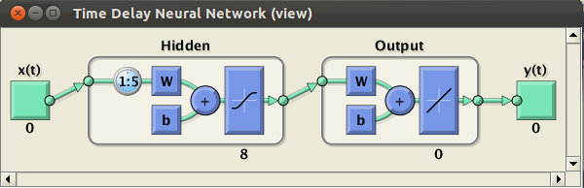
Neural Network
name: 'Time Delay Neural Network'
efficiency: .cacheDelayedInputs, .flattenTime,
.memoryReduction
userdata: (your custom info)

dimensions:

numInputs: 1
numLayers: 2
numOutputs: 1
numInputDelays: 5
numLayerDelays: 0
numFeedbackDelays: 0
numWeightElements: 8
sampleTime: 1
connections:
biasConnect: [1; 1]
inputConnect: [1; 0]
layerConnect: [0 0; 1 0]
outputConnect: [0 1]

subobjects:
inputs: {1x1 cell array of 1 input}
layers: {2x1 cell array of 2 layers}
outputs: {1x2 cell array of 1 output}
biases: {2x1 cell array of 2 biases}
inputWeights: {2x1 cell array of 1 weight}
layerWeights: {2x2 cell array of 1 weight}

functions:
adaptFcn: 'adaptwb'
adaptParam: (none)
derivFcn: 'defaultderiv'
divideFcn: 'dividerand'
divideParam: .trainRatio, .valRatio, .testRatio
divideMode: 'time'
initFcn: 'initlay'
performFcn: 'mse'
performParam: .regularization, .normalization, .squaredWeighting
plotFcns: {'plotperform', plottrainstate, ploterrhist,
plotregression, plotresponse, ploterrcorr,
plotinerrcorr}
plotParams: {1x7 cell array of 7 params}
trainFcn: 'trainlm'
trainParam: .showWindow, .showCommandLine, .show, .epochs,
.time, .goal, .min_grad, .max_fail, .mu, .mu_dec,
.mu_inc, .mu_max

weight and bias values:
IW: {2x1 cell} containing 1 input weight matrix
LW: {2x2 cell} containing 1 layer weight matrix
b: {2x1 cell} containing 2 bias vectors

methods:
adapt: Learn while in continuous use
configure: Configure inputs & outputs
gensim: Generate Simulink model
init: Initialize weights & biases
perform: Calculate performance
sim: Evaluate network outputs given inputs
train: Train network with examples
view: View diagram
unconfigure: Unconfigure inputs & outputs
evaluate: [outputs,inputStates] = net(inputs,inputStates)
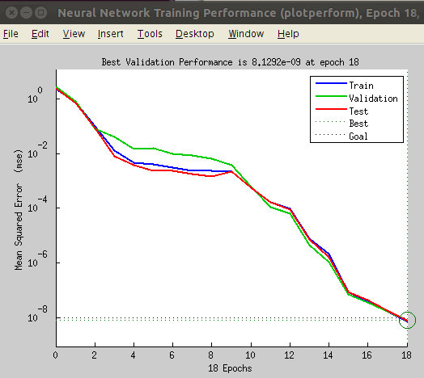

% Обучение:
Training with TRAINLM.
Epoch 0/600, Time 0.13362,
Performance 2.2621/1e-08,
Gradient 5.0717/1e-05,
Mu 0.001/10000000000, Validation Checks 0/6

Epoch 18/600, Time 0.44958,
Performance 7.5444e-09/1e-08,
Gradient 0.00042207/1e-05,
Mu 1e-06/10000000000, Validation Checks 0/6
Training with TRAINLM completed:
Performance goal met.

% Веса и смещения:
IW =
0.9784 1.4619 -0.3420 0.5265 -0.8259
0.9048 1.0341 0.9107 0.5332 -1.1369
-1.3017 -1.1788 0.6520 0.5496 -1.2407
0.9739 1.1082 1.0716 -0.3561 0.7138
0.5053 1.7205 0.5601 0.5421 0.6744
-0.8371 0.3066 -1.0157 -0.6151 -0.1837
-0.8718 0.6810 0.8233 0.3933 1.1181
0.1435 -0.8480 1.0846 -1.1212 -1.1171
LW =
0.6257 -1.1992 2.3982 0.1364 -0.0635 -2.4332 -0.9256 -0.7493
b1 =
-2.3368
-0.6715
-2.6342
0.5535
1.9579
-1.0770
-1.1910
2.3376
b2 =
1.3389
% Проверим качество обучения на исходной выборке и дополнительных 20 точках:
*графики визуально полностью совпадают, поэтому оставлены точки
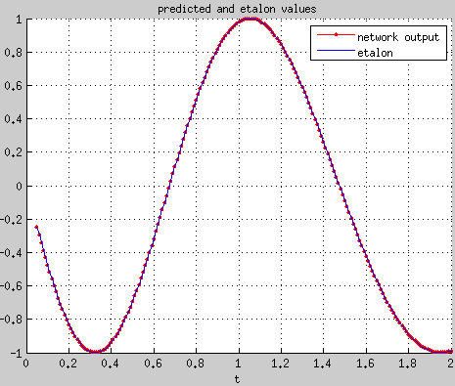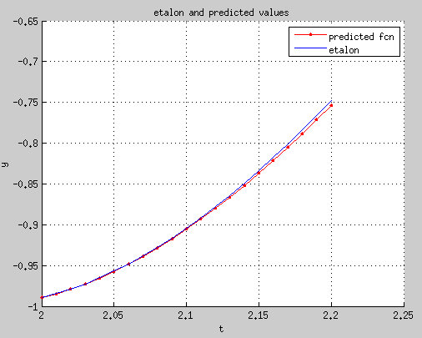
% Ошибка на обучающей выборке
sqrt_mse = 8.8032e-05
% Ошибка на оставшихся 20 точках
sqrt_mse = 0.0026
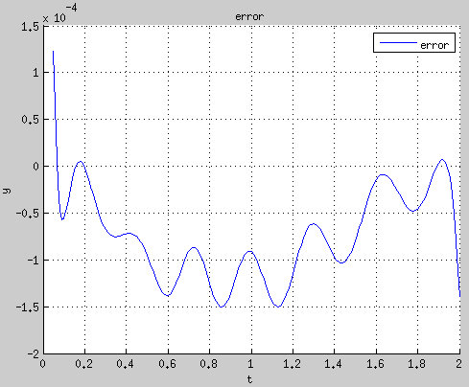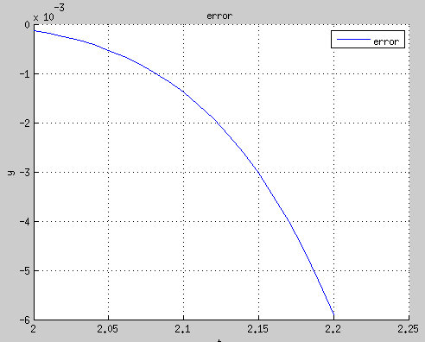

Часть 2:
Построить и обучить сеть прямого распространения с распределённым запаздыванием, которая будет выполнять распознавание динамического образа.

Формируем входную последовательность. Задаётся она двумя функциями:

С шагом равным 0.01. Здесь p1 -- основной входной сигнал, p2 -- сигнал подлежащий распознаванию. Соотношение сигналов определяется последовательностью чисел: .
k1 = 0:0.01:1;
n1 = size(k1, 2);
t1 = -ones(1, n1);
p1 = sin(4*pi*k1);
k2 = 0.92:0.01:4.07;
n2 = size(k2, 2);
t2 = ones(1, n2);
p2 = cos(-2*k2.^2 + 7*k2);

R = [2 4 7];

P = [repmat(p1,1,R(1)), p2, repmat(p1,1,R(2)), p2, repmat(p1,1,R(3)), p2];
T = [repmat(t1,1,R(1)), t2, repmat(t1,1,R(2)), t2, repmat(t1,1,R(3)), t2];

Pseq = con2seq(P);
Tseq = con2seq(T);

Создаём сеть:
d1 = 0:4;
d2 = 0:4;
net = distdelaynet({d1, d2}, 8, 'trainbr');
display(net);

net = feedforwardnet(14);
net = configure(net, P, T);
net.trainFcn = 'traincgb';

net.divideParam.trainRatio = 0.6;
net.divideParam.valRatio = 0.2;
net.divideParam.testRatio = 0.2;

display(net);

Neural Network

name: 'Distributed Delay Neural Network'
efficiency: .cacheDelayedInputs, .flattenTime,
.memoryReduction
userdata: (your custom info)

dimensions:

numInputs: 1
numLayers: 2
numOutputs: 1
numInputDelays: 4
numLayerDelays: 4
numFeedbackDelays: 4
numWeightElements: 8
sampleTime: 1

connections:
biasConnect: [1; 1]
inputConnect: [1; 0]
layerConnect: [0 0; 1 0]
outputConnect: [0 1]

subobjects:
inputs: {1x1 cell array of 1 input}
layers: {2x1 cell array of 2 layers}
outputs: {1x2 cell array of 1 output}
biases: {2x1 cell array of 2 biases}
inputWeights: {2x1 cell array of 1 weight}
layerWeights: {2x2 cell array of 1 weight}

functions:
adaptFcn: 'adaptwb'
adaptParam: (none)
derivFcn: 'defaultderiv'
divideFcn: 'dividerand'
divideParam: .trainRatio, .valRatio, .testRatio
divideMode: 'time'
initFcn: 'initlay'
performFcn: 'mse'
performParam: .regularization, .normalization, .squaredWeighting
plotFcns: {'plotperform', plottrainstate, ploterrhist,
plotregression, plotresponse, ploterrcorr,
plotinerrcorr}
plotParams: {1x7 cell array of 7 params}
trainFcn: 'trainlm'
trainParam: .showWindow, .showCommandLine, .show, .epochs,
.time, .goal, .min_grad, .max_fail, .mu, .mu_dec,
.mu_inc, .mu_max

weight and bias values:
IW: {2x1 cell} containing 1 input weight matrix
LW: {2x2 cell} containing 1 layer weight matrix
b: {2x1 cell} containing 2 bias vectors

methods:
adapt: Learn while in continuous use
configure: Configure inputs & outputs
gensim: Generate Simulink model
init: Initialize weights & biases
perform: Calculate performance
sim: Evaluate network outputs given inputs
train: Train network with examples
view: View diagram
unconfigure: Unconfigure inputs & outputs

evaluate: [outputs,inputStates,layerStates] = net(inputs,inputState,layerStates)

Выполняем обучение:
net.trainParam.epochs = 100;
net.trainParam.goal = 1e-5;
net = train(net, P, T);

Коэффициенты смещения и весов:
net_IW =
4.6595 -3.6161 -6.0191 8.6517 -3.9403
2.8066 -6.8533 -4.1435 2.9836 4.9688
10.2052 -18.5013 -0.7216 6.8841 2.1010
-11.8477 30.1482 -19.2966 -2.3131 3.0150
-25.7082 7.9227 25.8687 13.5433 -20.3835
-6.2273 10.4231 -0.6236 -5.7031 1.0321
21.7177 -31.7261 -3.1583 24.1509 -10.7002
16.2762 -29.3199 17.8582 -19.4054 14.5719

net_b1 =
-0.4983
-2.0126
1.5769
-0.8222
1.8641
-0.3710
1.4059
2.3184

net_LW =
-8.8597 -20.8292 12.6566 -17.8186 -2.1927 20.9408 32.4246 -44.2922
-3.5023 -0.2887 -11.3928 -26.5265 2.6171 -20.3808 -5.4506 -13.1967
-2.7045 -0.3601 11.4562 -20.7040 -4.5785 -10.1496 -18.2443 -1.5203
17.8758 -3.3464 7.2230 -13.4214 2.6443 -6.8535 -26.1198 6.1798
33.2990 -11.0040 9.7966 5.6798 -1.9053 17.8016 -28.0138 21.1632
*Columns 1 through 40

net_b2 =
-18.6075
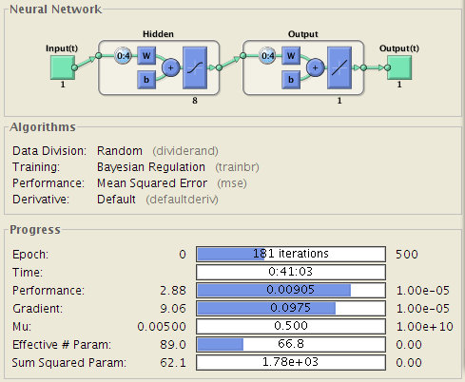

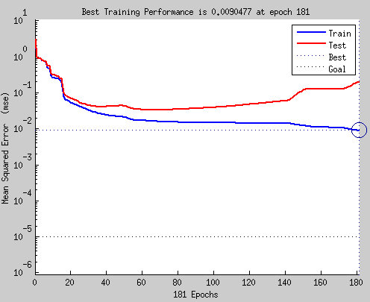
После 100й итерации метод перестает сходиться.
Для 100 итераций TRAINBR с включённой JVM выполняется 22м 55с.

Для 100 итераций TRAINBR с -nojvm выполняется 22м 14с.

Training with TRAINBR.
Epoch 0/100, Time 10.117, Performance 2.8816/1e-05, Gradient 9.0647/1e-05,
Mu 0.005/10000000000, Effective # Param 89/0, Sum Squared Param 62.1484/0
Epoch 25/100, Time 345.0571, Performance 0.04185/1e-05, Gradient 0.049508/1e-05,
Mu 5/10000000000, Effective # Param 43.3027/0, Sum Squared Param 226.8415/0
Epoch 50/100, Time 674.6617, Performance 0.02101/1e-05, Gradient 0.036998/1e-05,
Mu 5/10000000000, Effective # Param 52.4744/0, Sum Squared Param 471.3461/0
Epoch 75/100, Time 1003.1297, Performance 0.015419/1e-05, Gradient 0.0035237/1e-05,
Mu 5/10000000000, Effective # Param 59.0152/0, Sum Squared Param 673.2519/0
Epoch 100/100, Time 1334.1693, Performance 0.014726/1e-05, Gradient 0.0098068/1e-05,
Mu 5/10000000000, Effective # Param 60.4926/0, Sum Squared Param 741.394/0
Training with TRAINBR completed: Maximum epoch reached.

sqrt_mse = 0.1357

Сравнение с методом TRAINLM:
Training with TRAINLM.
Epoch 0/100, Time 10.3133, Performance 2.8269/1e-05, Gradient 8.8819/1e-05,
Mu 0.001/10000000000, Validation Checks 0/6
Epoch 25/100, Time 348.8642, Performance 0.056877/1e-05, Gradient 0.11931/1e-05,
Mu 1/10000000000, Validation Checks 0/6
Epoch 50/100, Time 683.6329, Performance 0.022653/1e-05, Gradient 0.013817/1e-05,
Mu 0.1/10000000000, Validation Checks 0/6
Epoch 72/100, Time 978.495, Performance 0.016932/1e-05, Gradient 0.020308/1e-05,
Mu 0.1/10000000000, Validation Checks 6/6
Training with TRAINLM completed: Validation stop.

Эталонные и предсказанные значения:
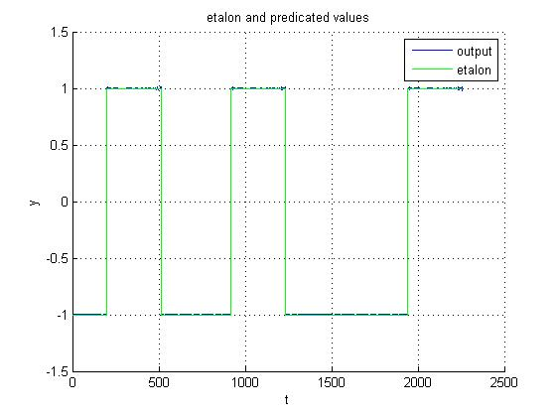

График ошибки:
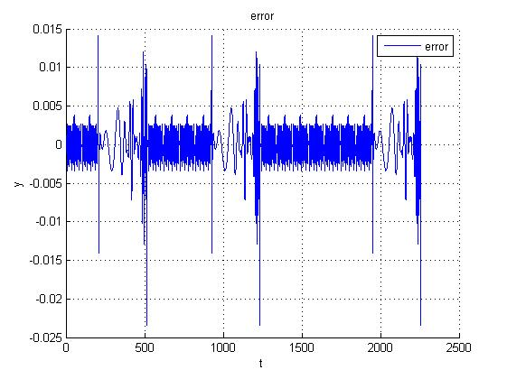
Cформируем новое входное множество, рассчитаем выходы сети и отобразим ошибку:
R = [2 4 6];

P = [repmat(p1,1,R(1)), p2, repmat(p1,1,R(2)), p2, repmat(p1,1,R(3)), p2];
T = [repmat(t1,1,R(1)), t2, repmat(t1,1,R(2)), t2, repmat(t1,1,R(3)), t2];

[Ps,Pi,Ai,Ts] = preparets(net,con2seq(P),con2seq(T));

out = sim(net, Ps, Pi, Ai, Ts);
err = cell2mat(out) – cell2mat(Ts);

Выход сети и ошибка:
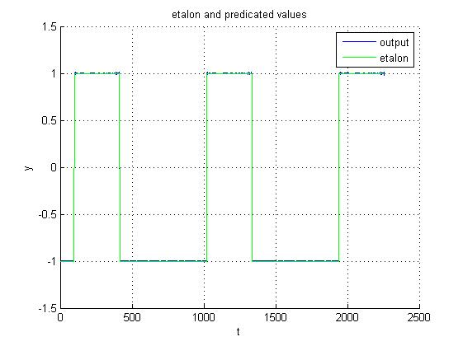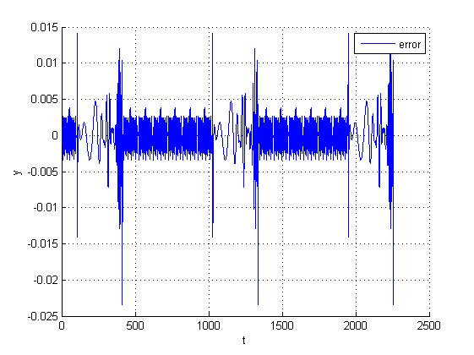

Часть 3:
Построить и обучить нелинейную авторегрессионную сеть для идентификации динамической системы. Предсказать с помощью обученной сети значение функции. Горизонт прогноза составляет 20 временных отчётов.
Построим входное множество, которое формируется из входного управляющего сигнала

и выходного сигнала:

Строим сеть:
h = 0.01;
k = 0:h:10;
u = sin(-2*k.^2+7*k);
[~, n] = size(u);

y = zeros(1, n);
y(1) = u(1)^3;
y(2) = u(2)^3;
for k = 2:n-1
y(k+1) = y(k)/(1+y(k-1)^2) + u(k)^3;
end

P = con2seq(u(1:end-20));
T = con2seq(y(1:end-20));

net = narxnet(1:5, 1:5, 10);

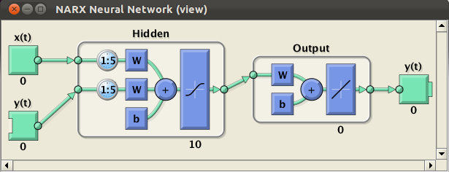

Neural Network
name: 'NARX Neural Network'
efficiency: .cacheDelayedInputs, .flattenTime,
.memoryReduction
userdata: (your custom info)

dimensions:
numInputs: 2
numLayers: 2
numOutputs: 1
numInputDelays: 5
numLayerDelays: 0
numFeedbackDelays: 0
numWeightElements: 10
sampleTime: 1

connections:
biasConnect: [1; 1]
inputConnect: [1 1; 0 0]
layerConnect: [0 0; 1 0]
outputConnect: [0 1]

subobjects:
inputs: {2x1 cell array of 2 inputs}
layers: {2x1 cell array of 2 layers}
outputs: {1x2 cell array of 1 output}
biases: {2x1 cell array of 2 biases}
inputWeights: {2x2 cell array of 2 weights}
layerWeights: {2x2 cell array of 1 weight}

functions:
adaptFcn: 'adaptwb'
adaptParam: (none)
derivFcn: 'defaultderiv'
divideFcn: 'dividerand'
divideParam: .trainRatio, .valRatio, .testRatio
divideMode: 'time'
initFcn: 'initlay'
performFcn: 'mse'
performParam: .regularization, .normalization, .squaredWeighting
plotFcns: {'plotperform', plottrainstate, ploterrhist,
plotregression, plotresponse, ploterrcorr,
plotinerrcorr}
plotParams: {1x7 cell array of 7 params}
trainFcn: 'trainlm'
trainParam: .showWindow, .showCommandLine, .show, .epochs,
.time, .goal, .min_grad, .max_fail, .mu, .mu_dec,
.mu_inc, .mu_max

weight and bias values:
IW: {2x2 cell} containing 2 input weight matrices
LW: {2x2 cell} containing 1 layer weight matrix
b: {2x1 cell} containing 2 bias vectors

methods:
adapt: Learn while in continuous use
configure: Configure inputs & outputs
gensim: Generate Simulink model
init: Initialize weights & biases
perform: Calculate performance
sim: Evaluate network outputs given inputs
train: Train network with examples
view: View diagram
unconfigure: Unconfigure inputs & outputs

evaluate: [outputs,inputStates] = net(inputs,inputStates)

Обучаем:
Training with TRAINLM.
Epoch 0/600, Time 0.67522, Performance 12.105/1e-08, Gradient 29.1338/1e-05,
Mu 0.001/10000000000, Validation Checks 0/6
Epoch 25/600, Time 2.1174, Performance 4.4595e-05/1e-08, Gradient 0.0038869/1e-05,
Mu 0.0001/10000000000, Validation Checks 0/6
Epoch 50/600, Time 3.1625, Performance 1.3746e-05/1e-08, Gradient 0.00062693/1e-05,
Mu 0.0001/10000000000, Validation Checks 0/6
Epoch 75/600, Time 4.2799, Performance 9.8784e-06/1e-08, Gradient 0.0033557/1e-05,
Mu 0.0001/10000000000, Validation Checks 0/6
Epoch 100/600, Time 5.4016, Performance 5.0638e-06/1e-08, Gradient 0.00043572/1e-05,
Mu 0.0001/10000000000, Validation Checks 0/6
Epoch 125/600, Time 6.5242, Performance 3.8293e-06/1e-08, Gradient 0.00093601/1e-05,
Mu 0.0001/10000000000, Validation Checks 0/6
Epoch 150/600, Time 7.5597, Performance 3.4148e-06/1e-08, Gradient 0.00036349/1e-05,
Mu 0.0001/10000000000, Validation Checks 5/6
Epoch 151/600, Time 7.6131, Performance 3.4038e-06/1e-08, Gradient 0.00035226/1e-05,
Mu 0.0001/10000000000, Validation Checks 6/6
Training with TRAINLM completed: Validation stop.

Ошибка:
out = sim(net, Ps, Pi, Ai, Ts);
err = cell2mat(out) - cell2mat(Ts);

sqrt_mse = 0.0020
Эталонные и предсказанные значения(графики визуально совпадают):
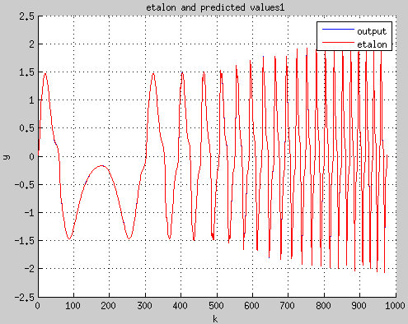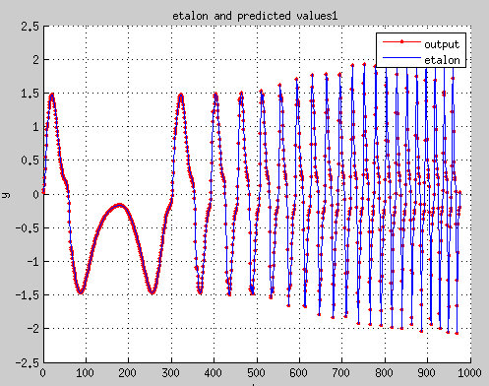
График ошибки:
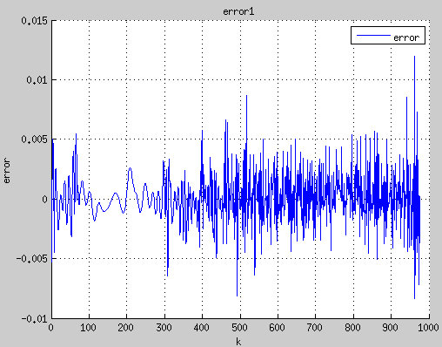
Выполним прогноз на оставшиеся 20 временных отсчётов:
sqrt_mse = 0.0889 % learning stopped on 151 iter
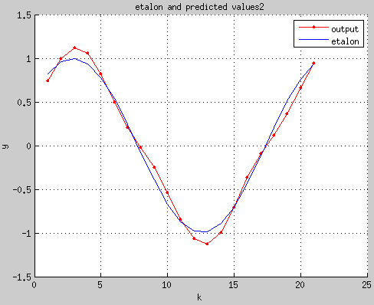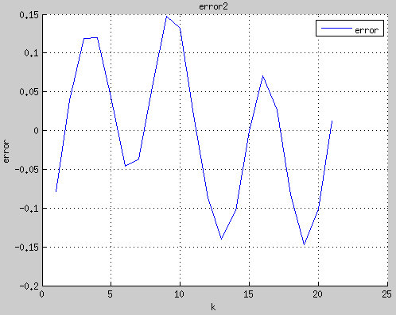

Выводы
В этой лабораторной работе я познакомился с программированием динамических нейронных сетей, а именно нейронных сетей с запаздыванием и авторегрессионных сетей (NARX). Данные типы сетей применяются для предсказания значений некоторой функции и распознавания динамических обарзов. Различные эксперименты показыают, что NARX-сети более эффективны для краткосрочных интервалов прогнозирования и менее – для среднесрочных и долгосрочных. В данной лабораторной работе тренировка NARX-сети проводилась методом Левенберга-Маркара, который показал хорошие результаты.
В некоторых случаях MatLab падал с Segmentation Falt.

